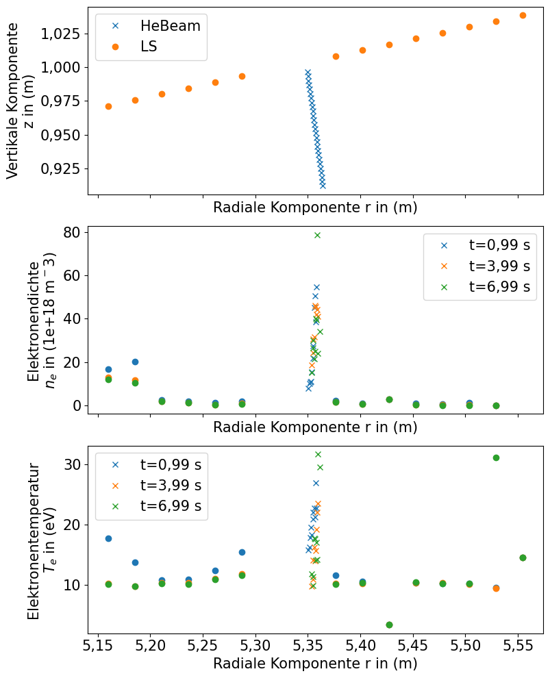

DBM+/-
EIM+/-
...
FTM+/-
KJM+/-
...
...
High-Iota Gruppe
Low-Iota Gruppe
Standard-Iota Gruppe
Kampagne (OP2.2 beziehungsweise OP2.3)

EIM000+2500
EIM000+1700
------
EIM000-1700
EIM000-2500
KJM008+2620
KJM008+2500
------
KJM008-2520
KJM008-2620
FTM000+2642
FTM004+2585
FTM004+2500
------
FTM004-2520
…
DBM000+2500
DBM000+1800
------
DBM000-1800
DBM000-2520
DAM, EBM, UFM, …
AIM, EHM, XIM, …
CYM, FMM, KTM, …

